НАЦІОНАЛЬНИЙ ТЕХНІЧНИЙ УНІВЕРСИТЕТ УКРАЇНИ
«КИЇВСЬКИЙ ПОЛІТЕХНІЧНИЙ ІНСТИТУТ
ІМЕНІ ІГОРЯ СІКОРСЬКОГО»
Факультет прикладної математики
Кафедра прикладної математики

Звіт
із лабораторної роботи №4
із дисципліни «Вступ до баз даних»
на тему
«Створення тригерів, функцій та процедур»

Виконала: Керівник:
студентка групи КМ-92 Старший викладач Бай Ю.П.
Сидорова О. С.

Київ — 2020
ЗМІСТ
1 ПОСТАНОВКА ЗАДАЧІ 3
Завдання 1 5
Завдання 2-3 5
Завдання 4 6
Завдання 5 7
Завдання 6 7

1 ПОСТАНОВКА ЗАДАЧІ
Мета роботи: опрацювати поняття збереженого коду; призначення,
створення та принципи роботи функцій, процедур, тригерів; створити для
власної бази даних вказані об’єкти та перевірити коректність їх роботи.
1. Побудувати концептуальну ER-діаграму сутностей і зав’язків згідно
індивідуального завдання. Перевірити, що всі відношення задовольняють 4 NF.
(4 бали).
2. Написати PL/SQL код, що створює таблиці та ключі згідно
завдання. Створити необхідні CONSTRAINTS. Оформити як файл create.sql.
3. Написати PL/SQL код, що додає у кожну сутність по 3-10 рядків інформації. Оформити даний коді у вигляді файлу populate.sql.
4. Функції. Опрацювати функції з Лабораторного заняття No8.
Написати корисну функцію для власної бази даних, перевірити правильністьи роботи функції. Оформити даний код як файл function.sql (4 бали).
5. Процедури. Розібрати процедури та їх призначення (див. приклади з
з Лабораторного заняття No8). Написати процедуру для власної БД. Перевірити коректність роботи процедури. Оформити даний код як файл procedure.sql. (4 бали).
6. Тригери. Створити тригер для певної події, що виникає при
модифікації даних у власній базі даних. Перевірити коректну роботу тригера.
Оформити даний код як файл trigger.sql (3 бали).
7. Написати PL/SQL код, що викликає функцію, процедуру, тригер і демонструє їх коректну роботу. Оформити даний код як файл run.sql
8. Створити проект db_lab4_student01 на Github (student01 =
Прізвище студента латиницею), в якому розташувати файли:
- create.sql
- populate.sql
- function.sql
- procedure.sql
- trigger.sql
- run.sql

Завдання 1
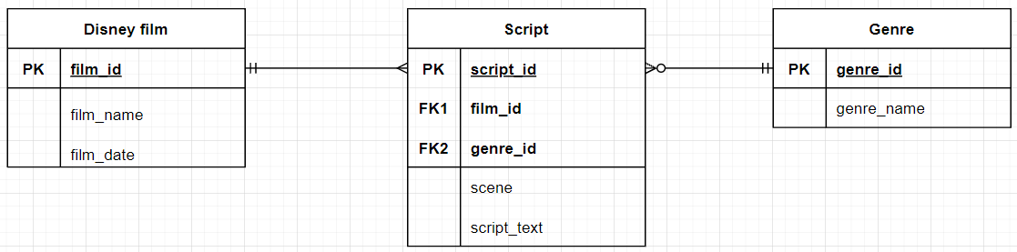

Таблиці нормалізовані до 1NF, оскільки жоден з їх рядків
не містить у будь-якому своєму полі більше одного значення і жодне з їх
ключових полів не порожнє.
Таблиці нормалізовані до 2NF, оскільки кожне неключове поле таблиць пов’язане повною функціональною залежністю з первинним ключем.
Таблиці нормалізовані до 3NF, оскільки дані в таблицях залежать винятково від основного ключа. В таблицях відсутні неключові поля, які залежать від інших неключових полів.
Таблиці нормалізовані до BCNF, оскільки в таблицях відсутні функціональні залежності атрибутів первинного ключа від неключових атрибутів.
Таблиці нормалізовані до 4NF, оскільки таблиці не містять нетривіальних багатозначних залежностей.

Завдання 2-3
Написати PL/SQL код, що створює таблиці та ключі згідно
завдання. Створити необхідні CONSTRAINTS. Оформити як файл create.sql.
Написати PL/SQL код, що додає у кожну сутність по 3-10 рядків інформації. Оформити даний коді у вигляді файлу populate.sql.
Було створено ключі та необхідні CONSTRAINTS, а також заповнено таблиці декількома рядками даних.
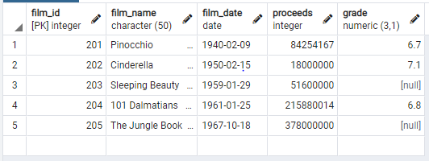
Таблиця disney_film
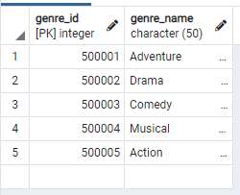
Таблиця genre
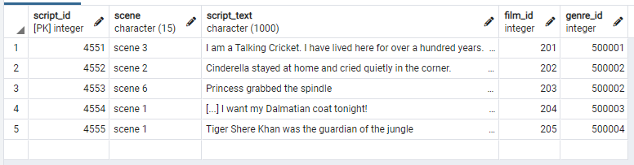
Таблиця script

Завдання 4
Функції. Опрацювати функції з Лабораторного заняття No8.
Написати корисну функцію для власної бази даних, перевірити правильністьи роботи функції. Оформити даний код як файл function.sql (4 бали).
Було створено функцію clean_grade(), яка видаляє з таблиці script фільми що не мають оцінки в таблиці disney_film. Оцінки не мають фільми у яких film_id дорівнює 203 та 205. Після застосування функції виводимо таблицю script:
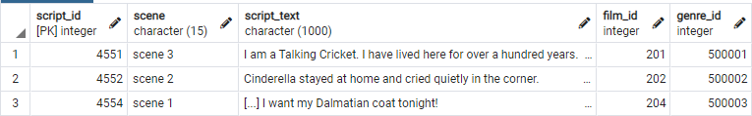

Завдання 5
Процедури. Розібрати процедури та їх призначення (див. приклади з
з Лабораторного заняття No8). Написати процедуру для власної БД. Перевірити коректність роботи процедури. Оформити даний код як файл procedure.sql. (4 бали).
Було створено процедуру, яка виводить назву фільму заданого жанру.
Приклад роботи:

Завдання 6
Тригери. Створити тригер для певної події, що виникає при модифікації даних у власній базі даних. Перевірити коректну роботу тригера. Оформити даний код як файл trigger.sql (3 бали).
Було створено тригер, який при вставці нового рядка в таблицю Disney_film записує назву фільму (значення поля film_name) у верхньому регістрі.
Приклад роботи:
